**Universidad Don Bosco.**



**Materia:**Desarrollo de Aplicaciones Web con   
Software Interpretado en el Servidor.

**Carrera:**  
Técnico en Ingeniería de la Computación.

**Docente:**  
Mario Alvarado.

**Estudiantes y sus respectivos Carnets:**  
Eduardo Andrés Cortez Ramírez. CR210957.  
Nelson Otoniel Maldonado Manzanarez. MM230159.   
Jaime David Santos Carrillo. SC230146.  
Hazel Alejandra Ramos Vásquez. RV230413.  
Julio Francisco Villanueva Bonilla. VB220426.

**Tema de la actividad:**  
Primer Avance del proyecto de Cátedra DSS.

**Fecha de Entrega:**  
Domingo 24 de Marzo del 2024.

**Índice.**

Portada…………………………………………………………………………………………………………………….. 1

índice………………………………………….……………………………………………………………………………. 2

Introducción……………………………………………………………………………………………………………. 3

Objetivos de la página web………………………………………………………………………………………… 4

Enunciado del Problema a Resolver…………………………………………………………………………….. 5

Descripción de las tablas……………………………………………………………………………………………. 6

Imagen del modelo relacional de la base de datos……………………..……………………………… 7

Conclusiones……………………………………………………………………….………………………………….. 8

**Introducción.**

GameSivar, una empresa profesional de videojuegos nace para redefinir la experiencia de entretenimiento digital y mecánico. Tratamos de fusionar el mundo virtual con el físico, ofreciéndole a los usuarios una experiencia inmersiva. A través de nuestras exclusivas tarjetas electrónicas, los jugadores no solo tendrán acceso a un vasto catálogo de entretenimiento, que van desde los clásicos hasta los éxitos más recientes, sino que también GameSivar va mucho más allá. Es un ecosistema diseñado para recompensar la paciencia y entusiasmo de nuestros más fieles jugadores. Queremos que los jugadores sientan que sus esfuerzos dedicados a GameSivar tengan frutos mediante puntos acumulables para poder canjear premios completamente variados.

Prepárate para explorar, competir y ganar en un mundo donde tu valentía se recompensa con la magia de la experiencia GameSivar.

**Objetivos de la página web.**

* Hacer una página que sea llamativa para el usuario.
* Permitir a los clientes comprar tarjetas electrónicas de diferentes tipos (Gold, Silver, Plus) a través de la plataforma en línea y así promocionar más las ventas para nuestra sucursal.
* Incentivar al usuario a participar en los juegos ya que al final obtendrán sus premios.
* Garantizar la seguridad de los datos de los clientes y empleados mediante la implementación de medidas de seguridad adecuadas, como el cifrado de datos y el control de acceso.
* Proporcionar una interfaz separada para los empleados donde puedan acceder a funciones adicionales como generar informes, gestionar inventario, ver información detallada de los clientes, etc.
* Generar un entorno fácil de usar y muy interactivo para el usuario.
* Transmitir confianza al usuario para que pueda comentar las áreas de mejora hacia el usuario.
* Crear una amplia variedad de servicios .
* Proporcionar información útil para el usuario para no generar dudas a la hora de utilizar la página web.
* Cumplir con las expectativas del usuario creando una página que tenga diferentes funcionalidades.

**Enunciado del Problema a Resolver.**

En la nueva empresa llamada “GamerSivar” se solicita la creación de un sistema de control de clientes que le permita gestionar eficientemente la información relacionada con los clientes debe ofrecer funcionalidades completas para la gestión eficiente de clientes, tarjetas electrónicas, inventario de juegos, puntos acumulados y canje de premios.

Este sistema debe ser capaz de manejar información como el tipo de tarjeta electrónica (Gold: $300, Silver: $150, Plus: $50), el límite de crédito de cada tarjeta, el saldo disponible, la fecha de vencimiento de cada tarjeta, los puntos obtenidos de cada cliente y las transacciones realizadas, además los clientes tienen la posibilidad de comprar varias tarjetas electrónicas.

El sistema debe permitir a los empleados, especialmente a aquellos con roles de administrador, acceder y visualizar información detallada sobre los clientes, incluyendo la cantidad de compras realizadas en un rango de fechas específico, así como también identificar a los clientes más activos durante ese periodo. También se requiere la capacidad de gestionar el inventario de juegos, incluyendo el registro de las existencias disponibles, el seguimiento de las ventas de cada juego, y la identificación de los juegos más y menos vendidos.

Además, el sistema debe ser capaz de registrar los puntos acumulados por los clientes según su participación en los juegos ofrecidos por la empresa. Los clientes acumulan puntos de acuerdo con el tipo de juego (electrónico o mecánico) y a los días de la semana en que juegan (lunes a viernes acumulan el doble de puntos). Finalmente, el sistema debe permitir a los clientes canjear sus puntos acumulados por productos específicos, como peluches, camisas, gorras y tabletas, cada uno con un valor en puntos asociado.

**Descripción de las tablas.**

| **Nombre de la tabla** | **Uso** | **Relación con otras tablas** |
| --- | --- | --- |
| usuarios | En la tabla de usuarios se encontrará toda la información pertinente así como el tipo de usuario, su contraseña y los puntos que logró acumular. | * Comentarios * Premios_usuarios * tarjetas |
| comentarios | Almacenará los comentarios sobre los visitantes así como los datos de quien comentó. | * usuarios |
| premios_usuarios | Esta es una tabla intermediaria que contendrá los IDS de los usuarios que hayan reclamado con sus puntos un premio. | * usuarios * premios |
| premios | Acá se guardarán los registros de la información de los premios, como la cantidad que poseen para saber si aún hay existencias | * premios_usuarios |
| tarjetas | Esta tabla tendrá toda la información de las tarjetas que son poseedoras los usuarios, de esa forma se sabrá que tarjeta pertenece a quien. | * usuarios * tarjetas_juegos * transacciones |
| tarjetas_juegos | Es una tabla intermediaria que tendrá los IDS de las tarjetas que compren los juegos, así se registrará la compra de los videojuegos. | * tarjetas * juegos |
| juegos | Tabla que tiene la información de los juegos, contiene datos como sus precios, los puntos que dan al jugar y el tipo de videojuegos que son. | * tarjetas_juegos |
| transacciones | Transacciones tendrá un registro de todo un poco, tanto como la compra de los juegos, la recarga de las tarjetas y la compra de tarjetas, se llenará gracias a los triggers que posee. | * tarjetas |

**Imagen del modelo relacional de la base de datos.**

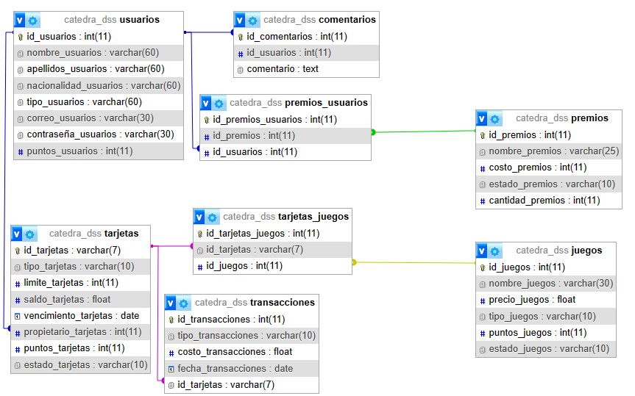

**Conclusiones.**

El proyecto de desarrollo para GameSivar representa un avance significativo hacia la integración y gestión eficiente de una experiencia de juego que fusiona elementos virtuales y físicos de manera única. A través de un sistema de control de clientes detallado y una página web orientada a la satisfacción del usuario, GameSivar se posiciona para revolucionar el entretenimiento digital y mecánico. Las conclusiones clave de este trabajo son las siguientes:

1. Innovación en la Experiencia de Juego: GameSivar ha establecido un modelo de negocio que trasciende el entretenimiento digital convencional al ofrecer una experiencia inmersiva que premia la lealtad y participación del usuario. La implementación de tarjetas electrónicas y un sistema de puntos para canjear premios refuerza la conexión entre la empresa y sus clientes, incentivando un compromiso continuo.

2. Desarrollo Web Centrado en el Usuario: La creación de una página web que no solo atrae visualmente sino que también facilita una interacción segura y eficiente con el usuario es fundamental para el éxito de GameSivar. La web cumple con objetivos clave como la venta de tarjetas electrónicas, la seguridad de los datos, la interacción con el usuario y la provisión de una plataforma informativa y fácil de usar. Este enfoque no solo mejora la experiencia del usuario sino que también fomenta una mayor participación en la plataforma.

3. Gestión Efectiva de Clientes y Recursos: La infraestructura de TI propuesta, con un sistema de control de clientes que maneja eficientemente información sobre tarjetas electrónicas, inventario de juegos, y puntos acumulados, es esencial para el funcionamiento óptimo de GameSivar. La capacidad de este sistema para proporcionar a los empleados acceso a información detallada facilita una mejor toma de decisiones y mejora la gestión del inventario y las promociones.

4. Fomento de la Comunidad y Retroalimentación Continua: A través de la interacción directa con los usuarios por medio de comentarios y la posibilidad de canjear premios, GameSivar no solo mantiene una comunicación constante con su base de clientes sino que también fomenta una comunidad de jugadores leales. Esta estrategia de engagement permite ajustes y mejoras continuas en el servicio ofrecido.

5. Retos y Oportunidades en Seguridad de Datos y Funcionalidad: Garantizar la seguridad de los datos de los clientes y mantener una plataforma web funcional y accesible son retos constantes que GameSivar debe abordar de manera proactiva. La evolución de las amenazas de seguridad y las demandas de una base de usuarios en crecimiento requieren una adaptación y mejora continua de las estrategias de TI.

En conclusión, GameSivar está en el camino de establecer un nuevo estándar en la industria del entretenimiento digital y mecánico, ofreciendo una experiencia única que combina lo mejor de ambos mundos. El éxito de este emprendimiento dependerá de la ejecución eficaz de su estrategia de desarrollo web, la eficiencia en la gestión de clientes y recursos, y la capacidad para adaptarse a los desafíos emergentes en tecnología y seguridad de datos.